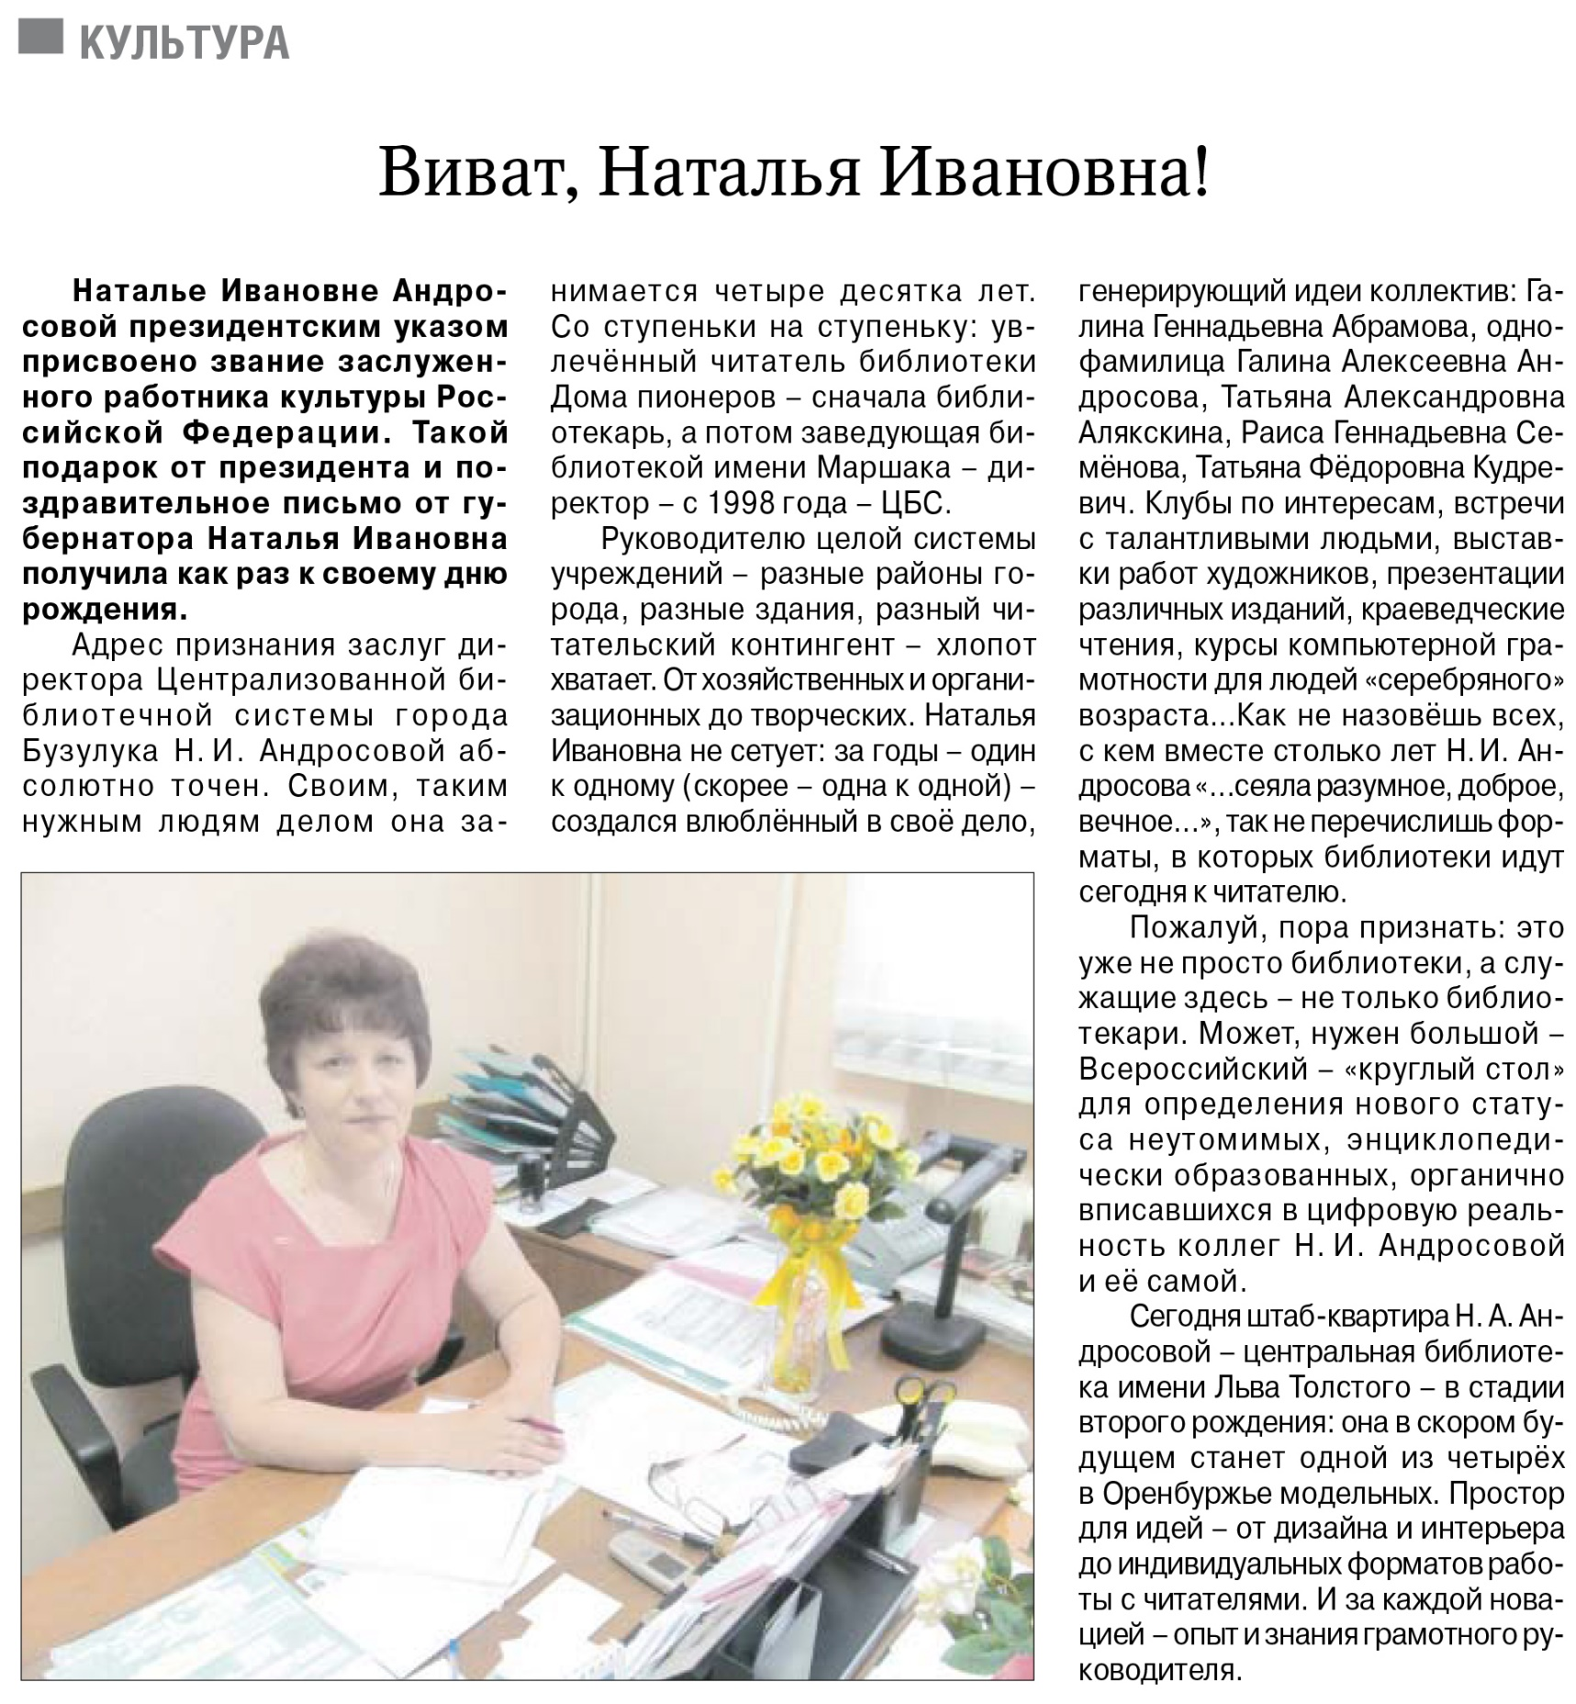**Виват, Наталья Ивановна! // Российская провинция. – 2020. – 17 сентября. – С. 10.**